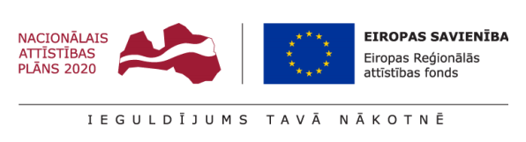
Lai nodrošinātu projektā Nr.4.2.1.2/17/I/007 “Energoefektivitātes paaugstināšanas pasākumu īstenošana Malnavas koledžas muižas ēkai Muižas ielā 4, Malnavā, Malnavas pagastā” paredzēto darbību īstenošanu, Malnavas koledža veica šādas darbības:
12.04.2018. Iepirkumu uzraudzības biroja mājaslapā un Elektronisko iepirkumu sistēmā ir izsludināts atklāts konkurss “Studiju mācību vides uzlabošanas būvdarbi Malnavas koledžā (SAM 4.2.1.2.)”, id.Nr.MK 2018/7/KPFKI, piedāvājumu iesniegšanas termiņš – 07.05.2018., plkst.11.00.
Balstoties uz to, ka projekta ietvaros ir jānodrošina plānoto būvdarbu būvuzraudzība un autoruzraudzība, tad Malnavas koledža ir ieplānojusi veikt iepirkumus par minēto pakalpojumu nodrošināšanu īstenojamā projekta ietvaros.
Lai nodrošinātu 10.07.2015. Eiropas Savienības fondu 2014-2020.gada plānošanas perioda publicitātes vadlīnijās Eiropas Savienības fondu finansējuma saņēmējiem noteikto publicitātes prasību ievērošanu, projekta īstenošanas vietā tiks uzstādīts pagaidu informatīvais stends, kas saturēs informāciju par projekta nosaukumu, tā mērķi un projekta numuru.
Projekta numurs: 4.2.1.2/17/I/007
Publicēts: 25.04.2018.

